



Obchodní akademie a Jazyková škola
s právem státní jazykové zkoušky Jihlava

Šablona 32

VY_32_INOVACE_230.NEJ.34

Aktivitäten zum Infinitiv mit „zu“ und ohne „zu“

Číslo projektu: | CZ.1.07/1.5.00/34.0744
Šablona: | VY_32_INOVACE
Číslo DUMU: | 230.NEJ.34
Předmět: | Německý jazyk
Název materiálu: | Aktivitäten zum Infinitiv mit „zu“, Infinitiv ohne „zu“
Autor: | Mgr. Eva Munduchová
Formát: | Dokument Microsoft Word
Velikost: | 369 kB
Stupeň a typ vzdělávání: | SŠ – odborné vzdělávání
Licence  k obrazovému materiálu: | CC BY
Datum vytvoření: | 1.1.2013
Klíčová slova: | Procvičování infinitivů, práce s obrázkem, práce ve dvojici, mluvení, porozumění, čtení, aktivizace
Anotace: | Aktivity slouží k procvičení inf. s zu a bez zu. Žáci pracují jednotlivě, v různých dvojicích i frontálně. Cvičí tak porozumění čtenému, slyšenému, mluvení i psaní. Všichni jsou neustále aktivizováni.

Aktivität 1: Fragen bilden, mit dem Partner sprechen

Partner A:
Bilde fünf Fragen zum Bild und benutze dabei Infinitivsätze. Du kannst z.B. so beginnen:

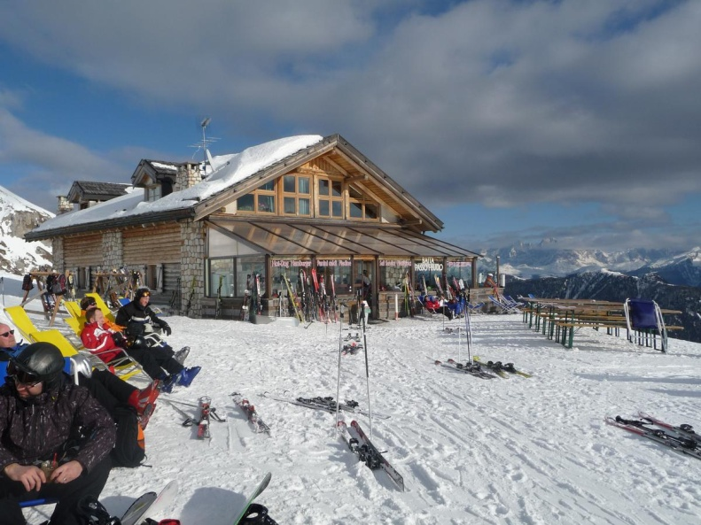
Möchtest du……
Hast du vor…..
Ist es für dich interesssant…..
Hattest du die Möglichkeit…..
Macht es dir Spaß……
Wie findest du es,……

1. _______________________________________________________________________________?
2. _______________________________________________________________________________?
3. _______________________________________________________________________________?
4. _______________________________________________________________________________?
5.________________________________________________________________________________?

Wenn du fertig bist, stellst du deine Fragen dem Partner B. Er muss die Fragen beantworten. Danach tauscht ihr die Rollen.

Partner B:

Bilde fünf Fragen zum Bild und benutze dabei Infinitivsätze. Du kannst z.B. so beginnen:

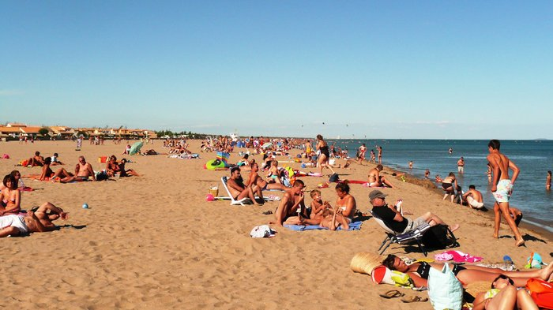
Hast du vor…..
Hattest du die Möglichkeit…..
Wie findest du es,……
Macht es dir Spaß……
Möchtest du……
Ist es für dich interesssant…..

1. _______________________________________________________________________________?
2. _______________________________________________________________________________?
3. _______________________________________________________________________________?
4. _______________________________________________________________________________?
5.________________________________________________________________________________?

Wenn du fertig bist, stellst du deine Fragen dem Partner B. Er muss die Fragen beantworten. Danach tauscht ihr die Rollen.

Metodické doporučení:
1. Každý žák dostane pracovní list A nebo B. Nejprve pracuje samostatně a tvoří písemně
otázky k obrázku za použití vět s infinitivem.
2. Žáci pracují ve dvojicích vždy partner A s partnerem B a navzájem si kladou vytvořené
otázky a odpovídají na ně. Učitel dohlíží na práci žáků.
3. Poté může učitel provést frontálně namátkovou kontrolu vytvořených otázek

Mögliche Lösung:
Partner A:
Bilde fünf Fragen zum Bild und benutze dabei Infinitivsätze. Du kannst z.B. so beginnen:

Möchtest du……
Hast du vor…..
Ist es für dich interesssant…..
Hattest du die Möglichkeit…..
Macht es dir Spaß……
Wie findest du es,……

1. Ist es für dich interesant die Ferien im Gebirge zu verbringen?
2. Macht es dir Spaß Ski zu fahren?
3. Wie findest du es, dich im Gebirge zu sonnen?
4. Möchtest du in einer Bergbaude übernachten?
5.Hattest du die Möglichkeit, in den Alpen Ski zu fahren?

Wenn du fertig bist, stellst du deine Fragen dem Partner B. Er muss die Fragen beantworten. Danach tauscht ihr die Rollen.
Partner B:

Bilde fünf Fragen zum Bild und benutze dabei Infinitivsätze. Du kannst z.B. so beginnen:

Hast du vor…..
Hattest du die Möglichkeit…..
Wie findest du es,……
Macht es dir Spaß……
Möchtest du……
Ist es für dich interesssant…..

1. Hast du vor, in den Ferien ans Meer zu fahren?
2. Macht es dir Spaß, dich am Strand zu sonnen?
3. Wie findest du es, im Meer schwimmen zu können?
4.Möchtest du lieber einen Bikini oder einen Badeanzug anziehen?
5.Hattest du schon die Möglichkeit die Ostsee zu besuchen?

Wenn du fertig bist, stellst du deine Fragen dem Partner B. Er muss die Fragen beantworten. Danach tauscht ihr die Rollen.

Aktivität 2: BINGO (Varianta 1)

Möchtest du nach dem Abitur an der UNI studieren? | Hast du die Möglichkeit gehabt Österreich zu besuchen? | Ist es für dich wichtig Deutsch zu lernen? | Macht es dir Spaß zu Hause aufzuräumen?
Ist es dir peinlich eine Fünf zu bekommen? | Hast du vor, nächstes Wochenende nach Prag zu fahren? | Möchtest du Amerika besuchen? | Findest du es interessant zu reisen?
Ist es dein Traum in einer Großstadt zu wohnen? | Möchtest du als Manager arbeiten? | Konntest du den Urlaub ohne deine Eltern verbringen? | Ist es für dich interessant ins Konzert zu gehen?
Findest du es cool mit zwanzig zu heiraten? | Macht es dir Spaß einzukaufen? | Ist es für dich wichtig Sport zu treiben? | Findest du es wichtig gesund zu essen?

BINGO (Varianta 2)

Wer hat Lust, auf dem Lande zu wohnen? | Wer hat vor, heute Abend fernzusehen? | Wer hat Angst, spät in der Nacht allein nach Hause zu gehen? | Wem ist es peinlich, zur Schule zu spät zu kommen?
Wem macht es Spaß Ski zu fahren? | Wer hat vor, am Wochenende zu verreisen? | Wer hatte dieses Jahr die Möglichkeit im Meer zu baden? | Wer findet es wichtig, etwas für seine Gesundheit zu tun?
Für wen ist es interessant, deutsche Musik zu hören? | Wessen Traum ist es, auf dem Lande zu wohnen? | Wer plant, diesen Silvester mit Freunden zu verbringen? | Wem macht es Spaß,Geschenke zu kaufen?
Wer findet es schön, eine große Familie zu haben? | Wer hatte schon die Möglichkeit, einen Star zu treffen? | Wem macht es Spaß, Auto zu fahren? | Wer ist fähig Englisch zu kommunizieren?

Metodické doporučení:
1. Každý žák dostane jednu tabulku s otázkami. Všichni pracují se stejnou variantou.
2. Žáci se pohybují po třídě a kladou svým spolužákům otázky z tabulky, u kladné odpovědi si poznačí
jméno spolužáka. Dva stejní žáci si smí položit otázku jen jedenkrát za sebou.
3. Cílem je vytvořit řadu (horizontální, vertikální nebo diagonální) s kladnými odpověďmi.
4. Jakmile žák vytvoří řadu, zakřičí BINGO , sedne si na místo a je i nadále k dispozici odpovídat
ostatním.
5. Ostatní pokračují, dokud všichni nevytvoří BINGO.
6. Poté může učitel zkontrolovat práci žáků frontálně: Wer weiß etwas über Petra… (žáci odpovídají)

Pozn.: Varianta 1 je jednodušší, protože otázky jsou již vytvořené. Ve variantě 2 musí žáci otázky přeformulovat.

Zdroje

Cvičení jsou vlastním dílem autorky. Použité obrázky vytvořil Mgr. Karel Schneider , archiv www.rajce.idnes.cz , a souhlasí s jejich použitím.

Materiály jsou určeny pro bezplatné používání pro potřeby výuky a vzdělávání na všech typech škol a školských zařízení. Jakékoliv další využití podléhá autorskému zákonu

